План работы по теме недели «Цветы»
Понедельник
Видео рассказ о цветах (название цветов) https://www.youtube.com/watch?v=-KMECQgzgFY
Покажи и назови цветы, какие цветы ты знаешь?
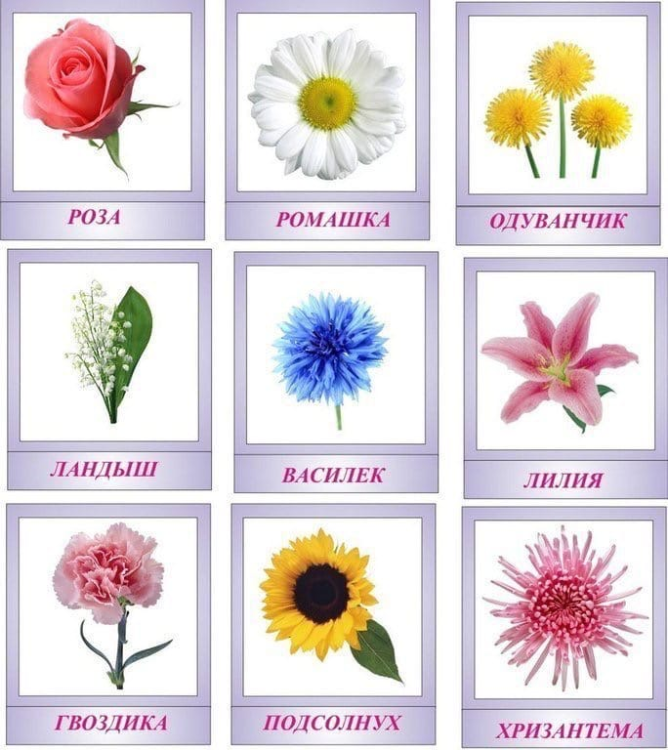
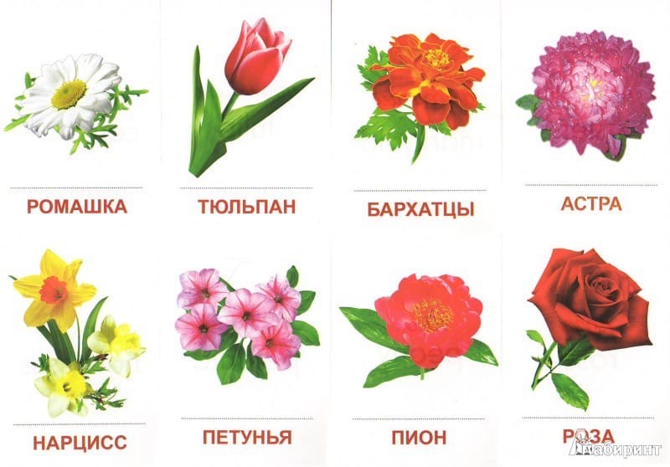

Вторник
Раскрась цифру 6 красным карандашом в ряду чисел, раскрась синим карандашом цифру 6 и рядом с ней закрась 6 кружочков. 2. Попробуй написать цифру 6. 3. Раскрась желтым карандашом на рисунке только там, где увидишь цифру 6, где на рисунке . пропускаешь и не закрашиваешь. 4. Сколько груш, сосчитай?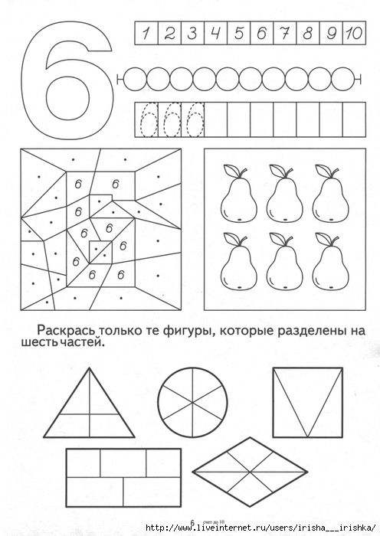
Объёмная аппликация «Цветок» https://youtu.be/8wSZgz6imqU
Среда
Видеоэкскурсия цветы в моем саду https://www.youtube.com/watch?v=2PbXVEtOwaY
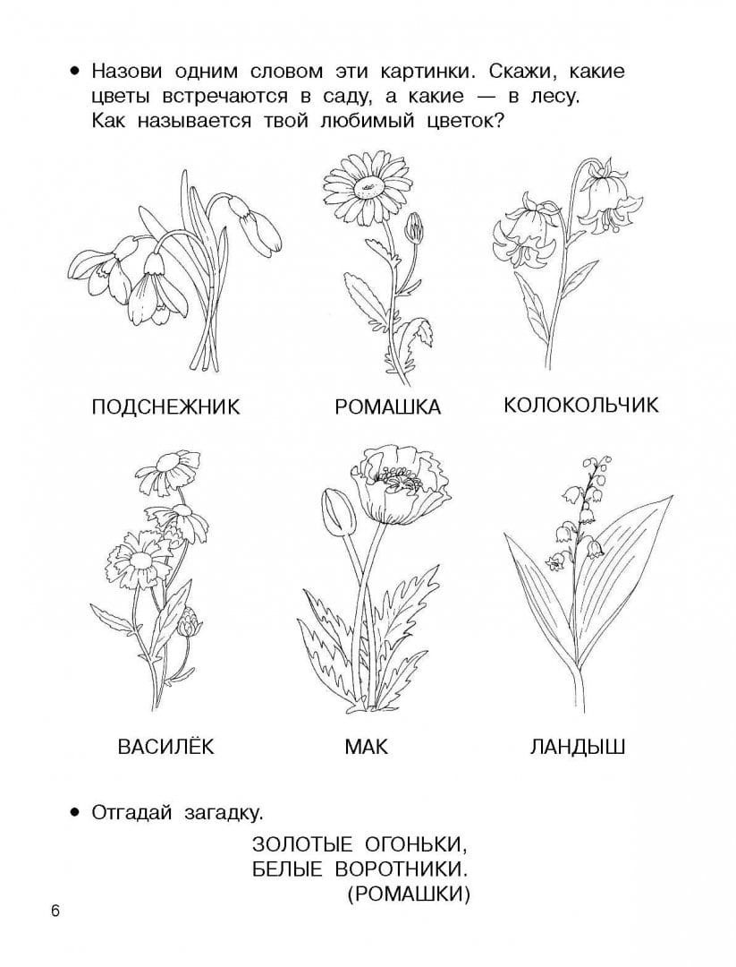

Четверг
Попробуй сделать цветочек из пластилина, так как на картинке.
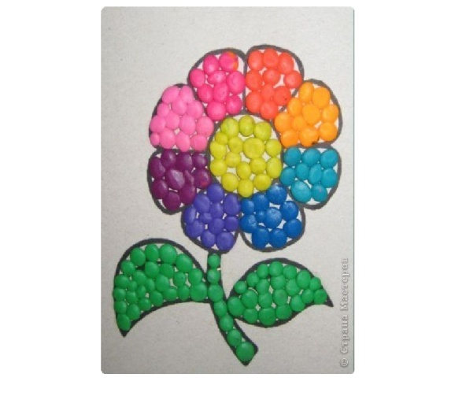
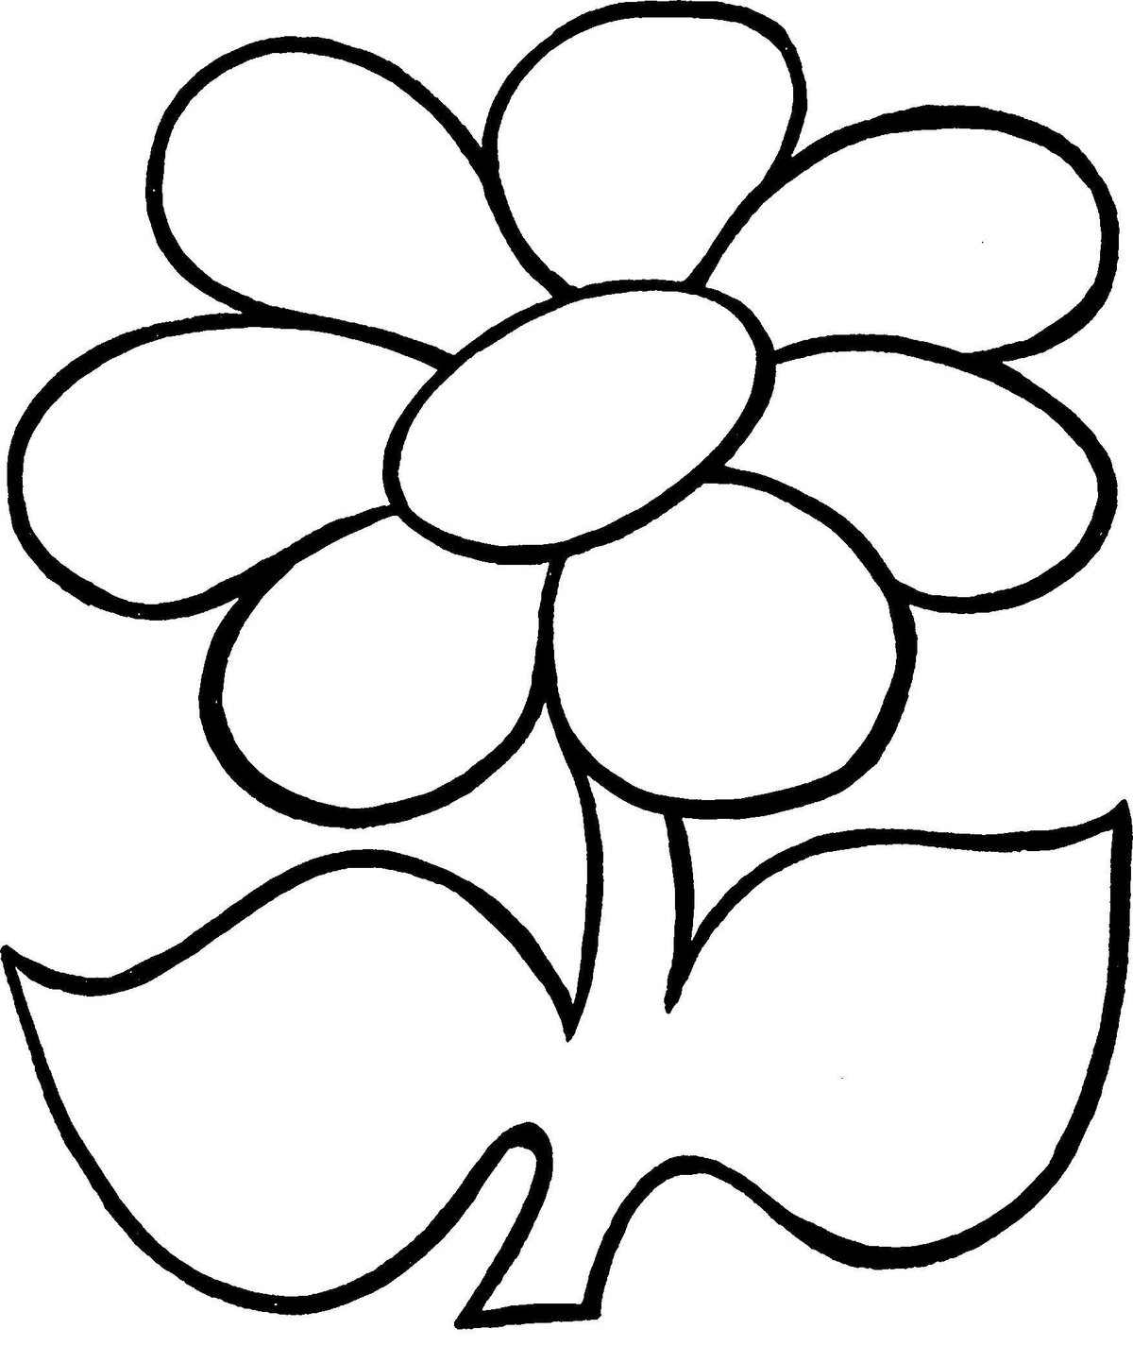
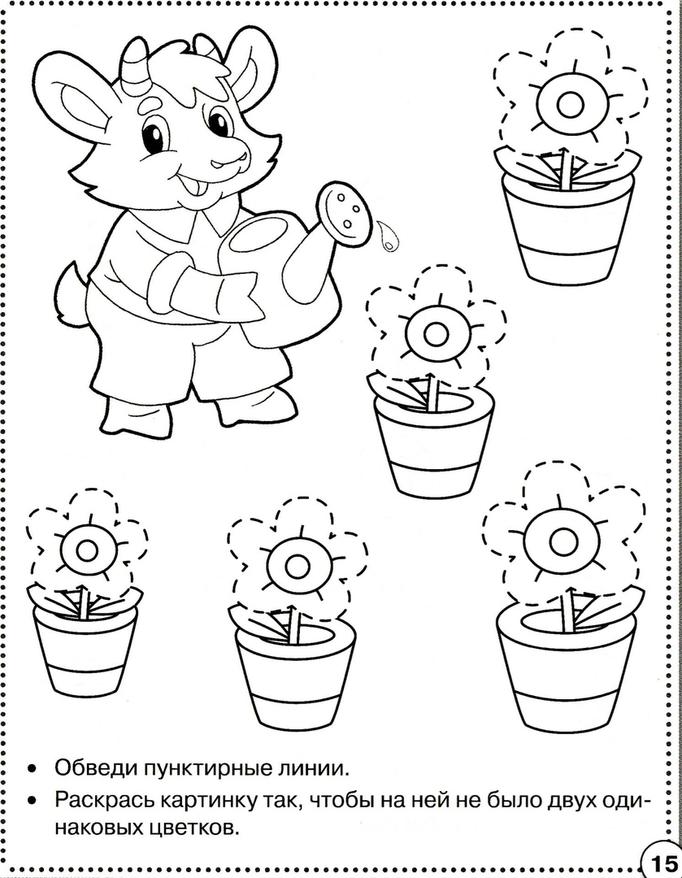

Пятница
Д.И. «Один-много»
Задание: Покажи где один цветок, а де много? ( Где одна роза?, Где много ромашек?, Где дин тюльпан? И тд).
